МІНІСТЕРСТВО ОСВІТИ І НАУКИ УКРАЇНИ

ПОЛІСЬКИЙ НАЦІОНАЛЬНИЙ УНІВЕРСИТЕТ

Факультет інженерії та енергетики  
Кафедра електрифікації, автоматизації виробництва та інженерної екології

Кваліфікаційна робота

на правах рукопису

**Кривоцюк Олег Андрійович**

УДК 621.359.4

**КВАЛІФІКАЦІЙНА РОБОТА**

Підвищення ефективності роботи електроприводу змінного струму, працюючого із змінним навантаженням

(тема роботи)

141 «Електроенергетика, електротехніка та електромеханіка»

(шифр і назва спеціальності)

Подається на здобуття освітнього ступеня магістр

Кваліфікаційна робота містить результати власних досліджень. Використання ідей, результатів і текстів інших авторів мають посилання на відповідне джерело  
 Кривоцюк О. А.___

(підпис, ініціали та прізвище здобувача вищої освіти)

Керівник роботи

Фомін Миколаа Петрович

(прізвище, ім’я, по батькові)

к.т.н., доцент кафедри прикдадної та

вищої математики

(науковий ступінь, вчене звання)

Житомир – 2023

**АНОТАЦІЯ**

Кривоцюк О. А. Підвищення ефективності роботи електроприводу змінного струму, працюючого із змінним навантаженням. Кваліфікаційна робота на здобуття освітнього ступеня магістра за спеціальністю 141 – Електроенергетика, електротехніка та електромеханіка – Поліський національний університет, Житомир, 2023.

Основною метою кваліфікаційної роботи являється є підвищення ефективності роботи електроприводу змінного струму, працюючого із змінним навантаженням.

Отримані результати дозволили підвищити ефективність роботи асинхронних двигунів, що працюють з змінним навантаженням .

**Ключові слова:** асинхронний двигун, навантаження, алгоритм регулювання, ефективність.

**ABSTRACT**

Kryvotsyuk O. A. Increasing the efficiency of an alternating current electric drive operating with a variable load. Qualification work for obtaining a master's degree in specialty 141 - Electric power, electrical engineering and electromechanics - Polissia National University, Zhytomyr, 2023.

The main goal of the qualification work is to increase the efficiency of the alternating current electric drive working with a variable load.

The obtained results made it possible to increase the efficiency of asynchronous motors operating with a variable load.

**Key words:** asynchronous motor, load, regulation algorithm, efficiency.

**ЗМІСТ**

|  |  |
| --- | --- |
| ВСТУП | 4 |
| РОЗДІЛ1. АКТУАЛЬНІ ПРОБЛЕМИ АСИНХРОННОГО ЕЛЕКТРОПРИВОДУ І МЕТОДИ ЇХ РІШЕННЯ | 7 |
| 1.1 Розробка математичних моделей асинхронних двигунів з урахуванням насичення магнітопроводу і втрат у сталі | 7 |
| 1.2 Оптимальне управління струмами асинхронного двигуна | 12 |
| Висновки по розділу 1 | 21 |
| РОЗДІЛ 2. АНАЛІЗ УПРАВЛІННЯ РОБОТОЮ АСИНХРОННОГО ДВИГУНА ПІД НАВАНТАЖЕННЯМ | 22 |
| 2.1 Частото-струмовий спосіб управління асинхронним двигуном при роботі на довільне навантаження | 22 |
| 2.2 Управління асинхронним двигуном у системах з орієнтуванням керуючого вектору по полю двигуна при довільному навантаженні | 28 |
| Висновки по розділу 2 | 35 |
| РОЗДІЛ 3. ПІДВИЩЕННЯ ЕФЕКТИВНОСТІ АСИНХРОННИХ ДВИГУНІВ, ЩО ПРАЦЮЮТЬ З ЗМІННИМ НАВАНТАЖЕННЯМ І ПРОДУКТИВНІСТЮ | 36 |
| Висновки по розділу 3 | 46 |
| ЗАГАЛЬНІ ВИСНОВКИ | 47 |
| СПИСОК ВИКОРИСТАНИХ ДЖЕРЕЛ | 48 |

**ВСТУП**

Системи електроприводу, як привідні пристрої виконавчих механізмів, на сучасному етапі розвитку науки і техніки займають лідируюче становище серед в плані забезпечення безперебійної та надійної роботи технологічних механізмів у багатьох галузях промисловості та сільського господарства.

Як приводний двигун найбільше поширення знаходить асинхронний двигун (АТ) із короткозамкненим ротором. Сьогодні асинхронні електроприводи виконуються на основі силової напівпровідникової техніки та з використанням мікропроцесорного управління. Дані пристрої дозволяють організувати управління та регулювання вихідних характеристик електроприводу в широкому діапазоні, з високою точністю і швидкодією.

Використання сучасних перетворювачів частоти з елементами мікропроцесорного керуванням дозволяють реалізовувати традиційні або створювати нові програмні алгоритми та синтезувати структуру асинхронного електроприводу з широким набором експлуатаційних характеристик, що в свою чергу задовольняє вимоги, які накладаються зі сторони різних технологічних об'єктів. Однак не завжди використання частотного регулюванння у складі електроприводу забезпечують його роботу в режимі з максимальними енергетичними показниками.

Однією з актуальних завдань є підвищення точності математичного опису АТ з урахуванням насичення магнітопроводу і втрат в сталі. При побудові алгоритмів управління частото-регульованими асинхронними електроприводами в більшості випадків використовується математичний опис узагальненої електричної машини, тому при побудові математичної моделі АТ з урахуванням насичення магнітопроводу та втрат у сталі доцільно використовувати теорію узагальненої електричної машини.

Широко поширене управління АТ з напругою живлення, пропорційним його частоті. Таке управління є малоекономічним, оскільки не враховується необхідний електромагнітний момент. При малому моменті підтримувати магнітний потік на рівні не номінального нераціонально.

Для побудови високоефективних з точки зору енергозбереження частото-регульованих асинхронних електроприводів необхідно використовувати теорію оптимального управління струмами АТ за критерієм мінімуму потужності втрат або максимуму ККД.

Для ефективного керування асинхронним двигуном, що працює у складі електроприводу з частотним регульованням, необхідно знати значення його параметрів поточних – таких як активні опори фаз обмоток ротора та статора, індуктивності фаз обмоток статора та ротора, взаємна індуктивність, сумарний момент інерції рухомих частин та статичний момент. Дані параметри можуть змінюватися в процесі функціонування електроприводу в результаті багатьох причин, наприклад, таких, як нагрівання та охолодження обмоток, зміна стану магнітного ланцюга та ін. Таким чином, для реалізації більш точних алгоритмів управління, що забезпечують ефективне енерго- та ресурсозбереження, необхідна оцінка (ідентифікація) перерахованих параметрів у режимі оптимального функціонування електроприводу.

Асинхронний електропривод з векторним управлінням є більш досконалим, однак алгоритми векторного управління в більшості випадків не враховують насичення магнітопроводу і втрати в стали і не забезпечують оптимальних режимів роботи.

**Метою роботи** є підвищення ефективності роботи електроприводу змінного струму, працюючого із змінним навантаженням

**Об'єктом дослідження є** робота асинхронного електродвигуна працюючого в різних режимах навантаження.

При виконанні досліджень використовувались наступні **методи:**  математичного аналізу, методи системного аналізу, теоретичної електротехніки, моделювання перехідних процесів за допомогою прикладних пакетів Matlab та Multisim.

**Перелік публікацій автора за темою дослідження :**

Фомін М. П., Кривоцюк О. А. ПІДВИЩЕННЯ ЕФЕКТИВНОСТІ АСИНХРОННИХ ДВИГУНІВ, ЩО ПРАЦЮЮТЬ З ЗМІННИМ НАВАНТАЖЕННЯМ І ПРОДУКТИВНІСТЮ

Матеріали VІІ Міжнародна науково-практичної конференції «Біоенергетичні системи» 15-17 листопада 2023 року. Житомир: Поліський національний університет, 2023.- С 47-49.

Фомін М. П., Кривоцюк О. А. УПРАВЛІННЯ АСИНХРОННИМ ДВИГУНОМ У СИСТЕМАХ З ОРІЄНТУВАННЯМ КЕРУЮЧОГО ВЕКТОРУ ПО ПОЛЮ ДВИГУНА ПРИ ДОВІЛЬНОМУ НАВАНТАЖЕННІ

Матеріали науково-практичної конференції науково-педагогічних працівників, докторантів, аспірантів та молодих вчених факультету інженерії та енергетики «НАУКОВІ ЧИТАННЯ – 2023». 25 жовтня 2023 р. Житомир: Поліський національний університет, 2023.- С 106-108.

Кривоцюк О. А. РОЗРОБКА МАТЕМАТИЧНИХ МОДЕЛЕЙ АСИНХРОННИХ ДВИГУНІВ З УРАХУВАННЯМ НАСИЧЕННЯ МАГНІТОПРОВОДУ І ВТРАТ У СТАЛІ

Матеріали міжнародної науково-практичної конференції «Інженерні процеси та системи» 14-15 червня 2023 року. Житомир: Поліський національний університет, 2023.- С 47-51.

**РОЗДІЛ 1**

**АКТУАЛЬНІ ПРОБЛЕМИ АСИНХРОННОГО ЕЛЕКТРОПРИВОДУ І МЕТОДИ ЇХ РІШЕННЯ**

* 1. **Розробка математичних моделей асинхронних двигунів з урахуванням насичення магнітопроводу і втрат у сталі**

Основою є для дослідження процесів електромеханічного перетворення енергії в асинхронному електроприводі (АТ) є його математична модель. Особливе значення математична модель АТ набувають при розробці енергозберігаючих алгоритмів управління автоматизованого асинхронного електроприводу [3].

У математичній теорії електричних машин існують два принципово різних підходи для опису електромеханічних процесів перетворення енергії:

1) з позицій теорії поля, який базується на рівняннях Максвелла;

2) з позицій теорії електричних ланцюгів, який базується на рівняннях Кірхгофа [11].

В даний час найбільш прогресивним підходом до аналізу процесів електромеханічного перетворення енергії в електричних машинах є комбінований підхід, що поєднує в собі теорію поля та теорію електричних кіл [13-15]. При використанні наближеного уявлення картини магнітного поля в повітряному зазорі електричної машини, з достатньою точністю можна визначити її параметри і записати диференційні рівняння рівноваги напруги на обмотках, з яких обчислюються струми або струмозчеплення. Знаючи закон зміни струмів або потокозчеплень, отримують залежність електромагнітного моменту та записують рівняння руху залежно від характеру навантаження і її інерційності.

Для дослідження АТ у динаміці традиційно використовується систему рівнянь електромеханічного перетворення енергії у фазних координатних осях [7, 9, 12] Дана система рівнянь нелінійна, оскільки диференціальні рівняння фаз двигуна містить у собі змінні коефіцієнти, а рівняння електромагнітного моменту містить твір струмів, є залежними змінними. Взагалі рівняння з нелінійними параметрами немає точного рішення, проте, застосовуючи чисельні методи, можна отримати високу точність, необхідну при рішенні дослідницьких завдань [9].

У зв'язку з цим при аналізі електромагнітних і електромеханічних процесів в АТ, а також при розробці алгоритмів управління автоматизованого асинхронного електроприводу широко використовується перетворення координат, що дозволяє перейти від системи диференціальних рівнянь у фазних координатних осях, що містить змінні коефіцієнти, до системи диференціальних рівнянь з постійними коефіцієнтами нерухомої або обертової двофазної системи координат. Перетворення координат нерозривно пов'язано з питаннями теорії узагальненою електричної машини.

Основи математичної теорії узагальненою електричної машини сформульовані в 1920 - 1940 роки в роботах Р. Парку, А. А. Горьова, Г. Крона, Г. Н. Петрова, Д. Уайта, Г. Вудсона та інших, де розглядаються питання перетворення координат, наводяться математичні моделі і рівняння узагальненою електричної машини.

Існують різні варіанти перетворення координат, деякі з них виконуються формально без збереження фізичного сенсу.

Доцільно здійснювати перетворення координат так, щоб зберегти амплітуду результуючої МДС і величину магнітного потоку , що припадає на один полюс, а також ефективна кількість витків фаз обмоток. Подібний підхід дозволить у надалі при апроксимації кривої намагнічування враховувати насичення магнітопроводу АТ і будувати більш точні математичні моделі, а також розробляти енергозберігаючі алгоритми управління частотно-регульованого електроприводу з АТ.

Серед традиційних для узагальненої електричної машини припущень основними є припущення про відсутність насичення магнітопроводу і нехтування втратами в сталі.

Для опису динамічних процесів в АТ з урахуванням насичення магнітопроводу широко використовуються два методи: метод статичних індуктивностей [12] та метод динамічних індуктивності [7]. Останній є значно складнішим і застосовується рідше. Порівняння результатів розрахунку перехідних процесів прямого пуску АТ, виконаного в [9] з використанням обох методів за інших рівних умов, показує їх близькість один до другові. У [8] вважається, що насичення проявляє себе лише у зміні коефіцієнта, який зв'язує основний магнітний потік з струмом, що намагнічує, а зв'язок між потоками розсіювання статора і ротора і відповідними струмами залишається таким ж, як і в ненасиченої машини і характеризується постійними індуктивностями розсіювання статора і ротора. Аналогічний підхід використовують у [9, 10]. По-суті в [8 – 10] використовується лінійна математична модель узагальненої електричної машини зі змінною індуктивністю, що не зовсім коректно. Зазначимо, що різні варіанти апроксимації кривої намагнічування розглядаються в [2, 13].

Важливість завдання обліку втрат у сталі визначається істотним внеском їх у сумарні втрати асинхронної машини. Так згідно з оцінкою, наведеною в [3], для АТ серії 4А втрати сталі можуть становити понад 20 % від повних втрат номінального режиму і більше 50% від повних втрат холостого ходу

Втрати в стали складаються з втрат на гістерезис і вихрові струми.

В [9] облік впливу вихрових струмів у сердечниках статора і ротора в перехідних процесах реалізується шляхом введення в схему заміщення двох інтегральних вихрових контурів струмів, тобто. математична модель АТ з двома обмотками на статорі та роторі та круговим полем у повітряному зазорі складається з чотирьох обмоток по осях узагальненої електричної машини. Параметри інтегральних контурів вихрових струмів зазвичай визначають експериментально, що не завжди здійснено в умовах виробництва. Слід також мати на увазі, що експериментальний метод не дає можливості окремо визначити параметри вихрових струмів для сердечників статора і ротора.

Існує метод обліку втрат у сталі шляхом введення у систему рівнянь Парку – Горьова кута втрат, що дозволяє не збільшувати спільної кількості диференціальних рівнянь системи [4]. Однак даний підхід має істотний недолік: при частотному управлінні кут втрат є функцією не однієї, а як мінімум двох змінних. Алгебраїчні рівняння зв'язку потокозчеплення і струмів при цьому виявляються довільно громіздкими.

Використання традиційних методів обліку втрат у сталі [5, 6] шляхом включення додаткових опорів паралельно чи послідовно ланцюга намагнічування еквівалентної Т-подібної схеми заміщення фази АТ призводить до того, що при частотному управлінні ці опору також є функціями як мінімум двох змінних.

У [7] пропонується метод обліку втрат у сталі, заснований на поділі втрат на втрати від гістерезису і вихрових струмів. Це здійснюється введенням у модель двигуна двох постійних коефіцієнтів: коефіцієнта втрат від вихрових струмів та коефіцієнта втрат від гістерезису. Визначення цих коефіцієнтів для конкретного типу двигуна здійснюється за значеннями втрат у сталі (розрахованим чи експериментально визначеним за відомими методиками) у двох точках робочого діапазону частот у режимі холостого ходу двигуна. Втрати в сталі від гістерезису враховуються додатково, що формує фазове запізнення потокозчеплення взаємоіндукції від результуючого струму магнітного ланцюга. При цьому вважається, що гістерезис впливає тільки на фазу струму і впливає з його форму. Однак, дана математична модель містить систему. диференціальних рівнянь із змінними коефіцієнтами, вирішення якої можливе тільки з використанням чисельних методів.

Відомий підхід [8] до обліку втрат у сталі від вихрових струмів шляхом включення па- паралельно ланцюги намагнічування Т-подібної схеми заміщення двигуна еквівалентних активно-індуктивних ланцюгів із зосередженими параметрами, окремих для опису процесів стали статора і ротора. Основні недоліки даного методу: по-перше, він враховує тільки одну складову втрат в сталі, тоді як втрати від гістерезису, в зокрема, в двигунах серії 4А на номінальних частотах можна порівняти з втратами від вихрових струмів, а на частотах, менших за номінальну, втрати від гістерезису можуть істотно перевищувати втрати від вихрових струмів; по-друге, існує серйозна проблема, пов'язана з визначенням параметрів даних еквівалентних ланцюгів, особливо індуктивності. Запропонований в [8] метод заснований на використання додатковою вимірювальною обмотки, вбудовується у двигун, що саме по собі незручно, а також на сумнівному припущенні, що у всіх режимах роботи коефіцієнт відношення індуктивного та активного опорів еквівалентного ланцюга втрат у сталі постійний і дорівнює 0,6. Це співвідношення, введене Л. Р. Нейманом, було використано в [9] для випадку масивного ротора і поширене в [8] на шихтовані сердечники. Строго кажучи, це припущення можна вважати справедливим лише за явно вираженого поверхневого ефекту. Для шихтованих сталевих сердечників з електротехнічних сталей з товщиною листа 0,5 мм при частоті 50 Гц поверхневий ефект не проявляється [3].

Проведений аналіз показує, що запропоновані методики обліку насичення магнітопроводи та втрат у сталі є досить складними, що обмежує їх практичне застосування. У зв'язку з цим виникає необхідність розробки математичних моделей АТ з урахуванням насичення магнітопроводу і втрат у сталі . Основним шляхом вирішення даної задачі є застосування теорії багатовиткового трансформатора, з точки зору ня якої магнітний потік машини можна, можливо уявити що перебуває з двох складових – проекції вектору основного магнітного потоку на вісь фази та магнітного потоку розсіювання. При цьому насичення магнітопроводу слід враховувати введенням у математичну модель елемента, що описується кривою намагнічування, а втрати в сталі – введенням еквівалентних обмоток втрат в сталі.

Застосування розроблених математичних моделей з урахуванням насичення магнітопроводу і втрат у сталі дозволить підвищити точність моделювання і реалізувати більш ефективні з точки зору енергозбереження алгоритми управління частото-регульованого електроприводу з АТ.

Поєднання математичного моделювання та сучасних комп'ютерних технологій, в основі яких лежать прикладні пакети, надає можливість глибокого вивчення процесів, протікають во всіх ланках електропривод. До таким пакетам відносяться: Derive, Macsyma, Maple, MathCad, Mathematica, MatLab, MicroCap, PSpice, Reduce, Theorist та ін. Комп'ютерному моделюванню силових напівпровідникових перетворювачів. лей, електричних машин та електроприводів у MatLab та PSpice присвячені [30 – 32]. В теж час слід відзначити успішне застосування для чисельного дослідження процесів в електромеханічних вентильних системах мов програмування високого рівня: Basiс, Fortran, C, C++, Pascal та ін. [3 - 10].

Слід зазначити, що при переході до узагальненої електричної машини значна увага приділяється питанням перетворення координат, створення математичних моделей, а також їх аналізу. Однак питання аналізу конструктивних властивостей узагальненої електричної машини з метою створення її гіпотетичної фізичної моделі не розвиваються.

*Доцільно встановити співвідношення між величинами та параметрами узагальненої електричної машини та трифазного асинхронного двигуна* при збереженні амплітуди результуючої МДС та величини магнітного потоку, що припадає на один полюс, а також ефективної кількості витків фаз обмоток.

# Оптимальне управління струмами асинхронного двигуна

Матеріали, що публікуються в науково-технічній літературі, свідчать про те, що проблема енергетичної ефективності електроприводу в останні роки вирішується за рахунок вдосконалення існуючих та розробки нових типів електродвигунів [6,11–13] та напівпровідникових перетворювачів з підвищеними енергетичними характеристиками [14, 15]. Основним фактором підвищення енергетичної ефективності перетворювачів є використання повністю керованих напівпровідникових приладів силовий електроніки (MOSFET, IGBT, IEGT, GTO, IGCT).

Незважаючи на значний прогрес у галузі силової електроніки та мікропроцесорних засобів управління, в регульованих електроприводах порівняно мало використовуються їх можливості для реалізації енергозберігаючих алгоритмів керування режимами електропривод. У багатьох випадках реалізуються закони управління електричними двигунами, які не повністю відповідають вимогам завдання енергозбереження [6].

# Питання оптимального управління електроприводами розглядаються у [3, 8, 6 – 13]. Існуючі алгоритми оптимізації умовно можна, можливо розділити на два основних способу формування електромагнітного моменту електричної машини. Одним з них є спосіб формування електромагнітного моменту, забезпечує управління електричної машиною по мінімуму струму статора або сумарних втрат. Цей спосіб управління застосовується в електроприводах, які не визначаються високою швидкодією. Для динамічних систем змінного струму електромагнітний момент формують в умовах стабілізації потокозчеплення ротора або статора. Незважаючи на те, що застосування цього способу не забезпечує економічності регулювання, формування електромагнітного моменту в умовах стабілізації потокозчеплення вважається доцільним в припущенні, що в цьому випадку до обмоток двигуна необхідно підвести мінімум миттєвої потужності для зміни електромагнітного моменту.

У [7] розглянуто закони граничного управління та розв'язання задачі оптимізації по так званому «векторному» критерію якості. Вирішення цього завдання дає можливість визначити закони управління, що дозволяють при заданому значенні одного показника якості забезпечити оптимальні значення іншого. Кожен із граничних способів управління може забезпечити максимальне значення тільки одного показника якості.

Фундаментальні дослідження з метою підвищення енергетичних показників асинхронних машин за рахунок оптимального управління магнітним потоком виконані в [8]. Там же зроблено справедливий у загальному випадку висновок про те, що необхідною умовою оптимізації за мінімумом потужності втрат є облік насичення магнітопроводу машини.

У [9] запропоновано розширену модель втрат потужності в асинхронній машині. Вона включає активні і магнітні втрати в статорі і роторі, додаткові і механічні. У межах моделі отримано рівняння восьмого ступеня щодо енергетично оптимального значення потоку ротора асинхронної машини та знайдено аналітичне рішення цього рівняння. Отримано спрощений варіант цього рішення, призначений для практичного застосування в енергозберігаючих асинхронних електроприводах. Однак даний аналітичний метод показує прийнятну точність результатів лише у певному діапазоні значень потокозчеплення ротора. В іншому випадку доводиться використовувати численні методи розв'язання задачі мінімізації втрат.

В [8] розглянуто завдання екстремального керування АТ за мінімумом втрат, мінімуму статора та максимум електромагнітного моменту при обмеженнях вихідної напруги і струму силового перетворювача. Відзначено важливу особливість оптимального керування за мінімумом струму статора, що відрізняє його від режиму керування по мінімуму втрат: оптимальні значення потокозчеплень статора  і ротора , головного потокозчеплення  абсолютного ковзання , а також струмів статора  і ротора , які визначаються моментом навантаження і не залежать від швидкості.

Одним із недоліків перерахованих моделей є те, що в них розглядаються лише втрати потужності в двигуні та не враховуються втрати потужності в інших частинах ЕП (випрямляч, інвертор).

У [14] запропоновано математичну модель загальних (сумарних) втрат потужності в частото-регульованих асинхронних електроприводах, що складаються з втрат потужності у випрямлячі, інверторі та двигуні. Потім за допомогою даної моделі проведено оптимізацію загальних втрат потужності в асинхронному електроприводі з АІН-ШІМ.

У [15] вимоги оптимальності за втратами розглянуті стосовно двигуна, перетворювача частоти та в цілому до електроприводу. Запропоновано аналітичні та чисельні методи вирішення задачі оптимізації роботи системи ПЧ-АТ. Розглянуто вплив режимів двигуна на характеристики перетворювача частоти і насамперед на потужність втрат ∆*PПЧ* при постановці задачі оптимізації за мінімумом сумарних втрат електроприводу ∆*РЕП*. Результати досліджень статичних характеристик АТ показують, що асинхронний двигун як об'єкт управління має екстремальні характеристики по ряду приватних критеріїв якості. Наявність екстремумів струму статора *i*1 та активної потужності *P*1 обумовлює екстремальний характер окремих складових електричних втрат випрямляча, інвертора та сумарних електричних втрат перетворювача. Зокрема, режим мінімальних втрат АТ забезпечує мінімум електричних втрат у джерелі живлення АІН.

Оптимальні характеристики електричних машин залежать не лише від їхніх параметрів, а й від співвідношень між ними. Для визначення цих співвідношень розглянемо постановку та розв'язання задачі оптимального керування струмами електричних машин стосовно двигуна постійного струму з незалежним збудженням (ДПС НВ), синхронного двигуна з електромагнітним збудженням (СД ЕЗ) та асинхронного двигуна з короткозамкненим ротором (АД КЗ) .

У [16] розглянуто завдання оптимального керування струмами двигуна постійного струму з незалежним збудженням у стаціонарному режимі, а саме забезпечення мінімально можливих втрат в обмотці якоря та обмотці збудження при створенні необхідного електромагнітного моменту [17]. Традиційно вирішення даної задачі знаходиться за умови, що магнітний потік машини і, відповідно, втрати в обмотці збудження є постійними, внаслідок чого забезпечити мінімальні втрати в ДПС НВ можна, регулюючи тільки струм якоря двигуна.

Однак двигун незалежного збудження має два параметри, які можна регулювати незалежно один від одного - струм якоря та магнітний потік. Передбачається, щодо точки насичення магнітний потік пропорційний струму обмотки збудження.

Тоді завдання оптимального управління при одночасному вимірі струму якоря і магнітного потоку зводиться до наступної задачі Лагранжа: визначити значення струму якоря *iя* і струму збудження *if* , що створюють необхідний електромагнітний момент *M0* при минімальних втратах в обмотці якоря та обмотці збудження, тобто



Електромагнітний момент ДПС визначається по формулі:



Метод множників Лагранжа дозволяє отримати такі формули для функцій Лагранжа та умов її стаціонарності:



 (1.1)

 (1.2)

Із формул (1.1), (1.2) випливає наступне співідношення:



 (1.3)

Таким чином, щоб забезпечити мінімум втрат при створенні необхідного електромагнітного моменту в ДПТ НЗ необхідно, щоб потужності втрат в обмотках якоря та збудження були однаковими, а це можливо при забезпеченні зазначеного у формулі (1.3) співвідношення між струмами та опорами обмоток якоря та збудження.

Аналогічним чином [16] сформульовано завдання оптимального керування струмами синхронного двигуна з електромагнітним збудженням. Приймаються традиційні припущення узагальненої електричної машини (УЕМ), зокрема вважається, що магнітна система двигуна ненасичена [18].

Передбачається, що механічні процеси протікають повільніше, ніж електромагнітні, тобто. має місце квазістаціонарний режим протікання струмів. Внаслідок цього струми демпферних обмоток вважаються рівними нулю. Втрати енергії сталі враховані за допомогою еквівалентної обмотки втрат сталі.

Рівняння балансу напруги в *d, q* осях для квазістаціонарного режиму ОЕМ на основі ЦД ЕВ мають вигляд:

 (1.4)

 (1.5)

 (1.6)





де *MB* - взаємна індуктивність між фазою обмотки статора та співвісною фазою вихрових струмів; *MSf* - взаємна індуктивність між фазою обмотки статора і обмоткою збудження; *MВf* - взаємна індуктивність між фазою *d* вихрових струмів та обмоткою збудження; *uf* , *Rf* - напруга та активний опір обмотки збудження; *RВ*, *LВ* - активний опір та індуктивність фази вихрових струмів; *iВd*, *iВq* - струми поздовжньої та поперечної фаз вихрових струмів; *ω* - частота обертання ротора, ел.рад./сек.

Електромагнітний момент визначається виразом:



Потужність втрат у всіх обмотках визначається формулою:



Вводиться припущення, що напруги обмоток якоря і збудження не перевищують допустимих значень. Отже, рівняння (1.4)-(1.6) при оптимізації можна не враховувати. Тоді є наступне завдання математичного програмування (завдання на умовний екстремум): визначити струми *id*, *iq*, *if*, *iВd*, *iВq*, що створюють необхідний електромагнітний момент *M*0 при мінімальних втратах в обмотці якоря, роторі двигуна і від вихрових струмів, т. б.



а також при трьох обмеженнях типу рівності:



Далі це завдання вирішено методом множників Лагранжа та отримані наступні співвідношення між струмами та опорами обмоток якоря та збудження, що забезпечують мінімум втрат при створенні необхідного електромагнітного моменту в СД ЕЗ[16]:



Ми можемо сформулювати завдання оптимального управління АТ, приймаючи традиційні для ОЕМ припущення про відсутність насичення магнітної системи та втрат у сталі.

Рівняння балансу напруг ОЕМ на основі АТ для квазістаціонарного режиму мають вигляд:

 (1.7)

де *u*1*d* , *u*1*q* - напруги фаз обмотки статора; *i*1*d*, *i*1*q*, *i*2*d*, *i*2*q* – струми фаз обмоток статора та ротора; *R*1, *R*2, *L*1, *L*2 – активні опори та індуктивності фаз обмоток статора та ротора; *Mm* – взаємна індуктивність; *ω*1 – частота обертання системи координат *d*, *q*, ел. рад/с; *ω*2 – частота ковзання, що визначається як різниця частоти обертання системи координат *ω*1 та частоти обертання ротора *ω* .

Електромагнітний момент визначається виразом:

 (1.8)

де *p*п - число пар полюсів.

Припустимо, що напруги фаз обмотки статора не перевищують допустимих значень. Отже, рівняння балансу напруг фаз обмотки статора системи (1.7) при оптимізації можна не враховувати. Тоді система (1.7) набуває вигляду:

 (1.9)

Умовимося також, що електромагнітний момент, що визначається виразом (1.8), дорівнює необхідному значенню

 (1.10)

Завдання оптимізації вирішується за фіксованих значень кутової частоти обертання ротора *ω*. Кутова частота обертання системи координат *d*, *q* розраховується обчислювальним пристроєм за такою формулою:

*ω*1 = *ω + ω*2 (1.11)

Потрібно визначити струми *i*1*d*, *i*1*q*, *i*2*d*, *i*2*q*, що створюють необхідний електромагнітний момент  при мінімальних втратах в обмотках

 (1.12)

Отже, може бути сформульована наступна задача оптимізації: при заданих ω та  потрібно знайти чотири струми – *i*1*d*, *i*1*q*, *i*2*d*, *i*2*q* та частоту ковзання ω2 при чотирьох функціях обмежень типу рівності:

 (1.13)

коли критерієм оптимізації є вираз (1.12).

Від такої постановки задачі оптимізації перейдемо до постановки та вирішення задачі оптимальної зміни кутової частоти ковзання ω2 до функцій кутової частоти обертання ротора ω з умови мінімуму потужності втрат в обмотках при заданому значенні електромагнітного моменту . Для вирішення задачі оптимізації маємо два рівняння системи (1.9), а також рівняння (1.10) (1.11).

Умовимося, що вектор струму статора спрямований по осі *d* ОЕМ:



Тоді із системи (1.9) та рівняння (1.8) випливає:

 (1.13)

З рівнянь системи (1.13) випливають вирази:

 (1.14)

Тоді величина вектора струму ротора ОЕМ визначається виразом:

 (1.15)

Вираз потужності втрат в обмотках матиме вигляд:



З урахуванням (1.15) запишемо вираз для потужності втрат у вигляді

 (1.16)

Вираз електромагнітного моменту системи (1.13) з урахуванням (1.14) набуває вигляду

 (1.17)

Аналіз виразів (1.16), (1.17) показує, що потужність втрат та електромагнітний момент залежить від кутової частоти ковзання ω2.

Вибираючи як критерій оптимізації питому потужність втрат, можемо записати:

 (1.18)

Прирівнявши похідну від (1.18) нулю, отримуємо вираз оптимальної частоти ковзання

 (1.19)

Аналіз виразу (1.19) показує, що оптимальна частота ковзання залежить від необхідного моменту і від частоти обертання ω , тобто. постійна. Очевидно, що в цьому випадку струми *i*1*d*, *i*1*q*, *i*2*d*, *i*2*q* при зміні частоти обертання залишатимуться постійними.

Таким чином, при заданих ω та можуть бути визначені частота ковзання ω2 , частота обертання магнітного поля ω1 і струми*i*1*d*, *i*1*q*, *i*2*d*, *i*2*q*. Крім того, на підставі перших двох рівнянь системи (1.7) можуть бути визначені напруги фаз обмотки статора *u*1*d*, *u*1*q*.

При заданому значенні електромагнітного моменту на підставі (1.18) можемо визначити величину вектора струму *i*1*m*:



Підставивши (1.19) в (15), отримаємо наступне співвідношення між величинами векторів струмів і опорами фаз обмоток статора і ротора узагальненої електричної машини на основі АТ

 (1.20)

В (1.20) фігурують величини векторів струмів обмоток статора і ротора узагальненої електричної машини, для яких можемо записати:



**Висновки по першому розділу**

Таким чином, для постановки та вирішення задачі оптимізації потужності втрат обмотках асинхронного двигуна в залежності від частоти ковзання доцільно використовувати математичний опис узагальненої електричної машини в встановленому режимі. Критеріями оптимізації можуть бути потужність втрат в обмотках та питома потужність втрат.

**РОЗДІЛ 2**

**АНАЛІЗ УПРАВЛІННЯ РОБОТОЮ АСИНХРОННОГО ДВИГУНА ПІД НАВАНТАЖЕННЯМ**

**2.1 Частото-струмовий спосіб управління асинхронним двигуном при роботі на довільне навантаження**

З літературних джерел [22, 23] відомі способи частотного пуску асинхронних двигунів (АТ), що дозволяють здійснити розгін двигуна до заданої швидкості з постійним заданим значенням пускового струму. Необхідна швидкість наростання частоти в часі може бути забезпечена вузлом струмового обмеження, налаштованим на певне значення струму статора *I1 = const*. Для забезпечення мінімально можливого часу розгону двигуна до заданої швидкості при постійному струмі *I1* необхідний такий закон зміни напруги від частоти *U1*(*f1*), який забезпечує максимум відношення обертового моменту до струму *I1* (або його квадрату) [1]

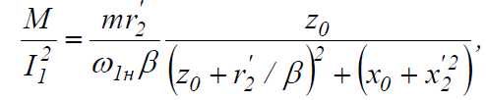 (2.1)

де *z*0, *r*0, *x*0 , - відповідно повний, активний та індуктивний опір гілки схеми заміщення відповідного магнітного ланцюга машини; *β* - відносний параметр абсолютного ковзання; *r*2' - активний опір ротора; *x*2'-індуктивний опір ротора; *m1* - число фаз обмотки статора; *ω1н*- номінальна кутова швидкість поля статора. 0zx0r'20x

З (1) видно, що відношення *M/I1*2 є функцією абсолютного ковзання *β*, і при деякому значенні *β* = *βопт* має максимум. При допущенні, що магнітна система машини не насичена

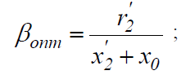 (2.2)

якщо ж необхідно враховувати насичення машини, що має місце при великих струмах статора, то необхідно враховувати нелінійну залежність між потоком і індуктивним опором намагнічує ланцюга, що представлено в статтях [23, 24].

Таким чином, підтримуючи абсолютне ковзання АТ на рівні оптимального, можна отримати максимальний момент при заданому струмі статора, при цьому формування електромагнітного моменту відбуватиметься незалежно від частоти обертання АТ. Підтримка абсолютного ковзання АТ можна здійснити різними способами; найбільш простим є реалізація позитивного зворотного зв'язку за частотою обертання

 (2.3)

де *βопт*, *α*p - відповідно відносна частота струму статора, відносна частота обертання АТ.

Напруга на статорі формується відповідно до [4]:

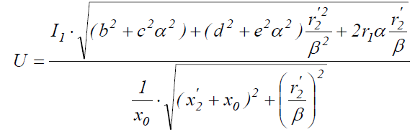 (2.4)

де *b, c, d, e* – коефіцієнти, залежні від параметрів двигуна [4]; *r1* – активний опір статора.

Важливими перевагами даного способу частотного управління АТ, як було згадано вище, є обмеження струму статора на рівні заданого, що, у свою чергу, мінімізує втрати в міді двигуна при пуску і в процесі роботи, а також відсутність залежності електромагнітного моменту від частоти обертання валу АТ. Перераховані переваги цього способу дозволяють запропонувати його для керування АТ при довільному навантаженні на валу, характерної для машин, що руйнують гірську породу, скребкових і стрічкових конвеєрів, стрічок, що транспортують шихту до барабана-окомковача, АЕП роликів рольгангів і ЕМС з великими моментами інерції. Нижче представлені характеристики, змодельовані при розгоні та роботі двигуна зі змінним моментом опору на валу АД.

На рис. 2.1, 2.2 представлені процеси зміни механічних та електричних координат АТ при частото-струмовому управлінні. У процесі моделювання був зроблений пуск АТ зі змінним моментом навантаження на валу, рівним номінальному моменту двигуна. У процесі пуску АТ абсолютне ковзання підтримувалося рівним оптимальному значенню, а струм статора на заданому рівні, що видно з представлених характеристик.

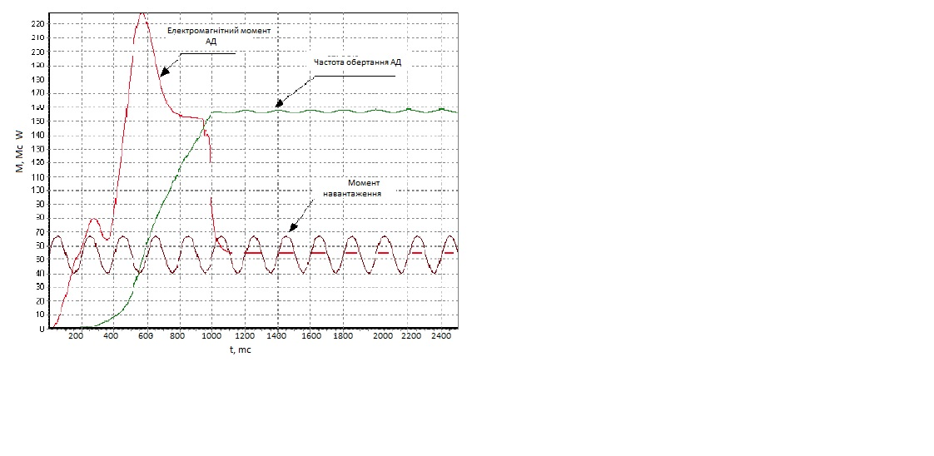

Рисунок 2.1. Зміна електромагнітного моменту АТ та частоти обертання при змінному моменті навантаження (частота коливань навантаження 5Гц)

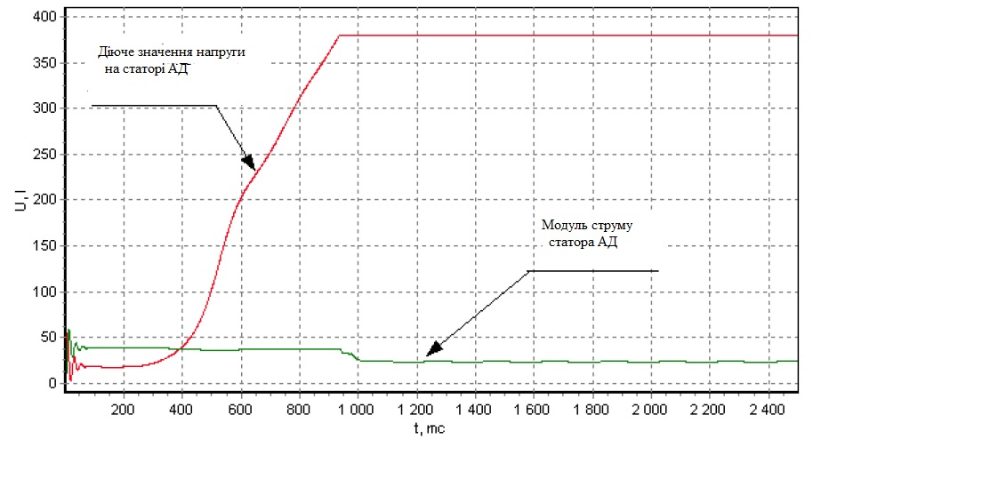

Рисунок 2.2. Зміна діючого значення напруги та модуля струму статора АТ

Як видно із рис. 1, внаслідок застосування даного способу управління АТ, електромагнітний момент має максимальну величину протягом пуску, відповідну заданому значенню струму статора при оптимальному значенні абсолютного ковзання, після досягнення двигуном заданої величини частоти обертання залишається незмінним і рівним середній величині моменту навантаження, в результаті чого частота обертання коливається біля заданого значення в межах, що визначаються величиною *β*, причому величина абсолютного ковзання визначається тепер середньою величиною моменту навантаження.

На рис. 2.3 показаний процес зміни підводного до статора АТ напруги для забезпечення заданого значення модуля струму статора у відповідності з описаним вище способом керування АТ.

Струм статора протягом пуску зберігає задане значення, що дорівнює 1,85*Iн*, що в кілька разів нижче значення струму при некерованому пуску. Нелінійний характер зміни напруги пов'язаний з необхідністю підтримки заданого струму статора протягом пуску, а також внаслідок нелінійного наростання частоти напруги на статорі (2.3).

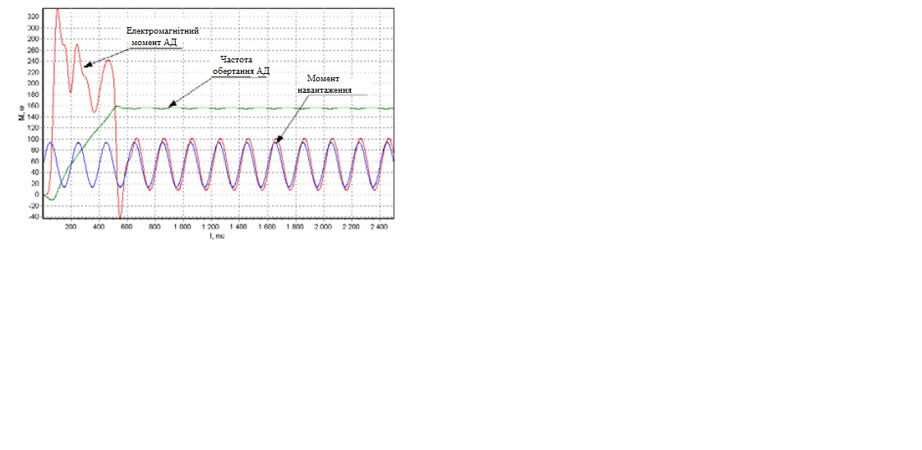

Рисунок 2.3. Зміна електромагнітного моменту АТ і частоти обертання при змінному моменті навантаження (частота коливань навантаження 5Гц)

Для порівняння на рис. 2.3, 2.4 показаний пуск і робота АТ для управління згідно із законом *U/f=const*, а на рис. 2.5, 2.6 некерований варіант пуску та роботи двигуна.

В даному випадку електромагнітний момент АТ залежить від зміни швидкості, а модуль струму статора в процесі пуску змінюється в межах (5,95÷2,38) *Iн* для управління згідно із законом *U/f=const*, та (10,9 ÷8.3)*Iн* для некерованого варіанта, що погіршує динаміку пуску і роботи машин з перемінними моментами опору і великими моментами інерції.

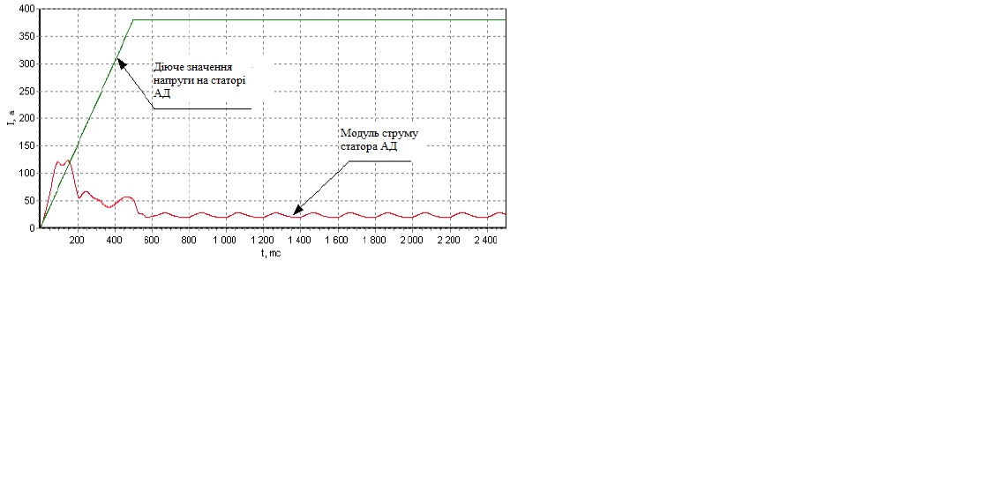

Рисунок 2.4. Зміна діючого значення напруги та модуля струму статора АТ

Використання наведеного в [21, 22] принципу формування пускового режиму АТ у процесі роботи машини на змінне навантаження дозволяє домогтися зниження коливань електромагнітного моменту і, отже, збільшення довговічності механічного каналу електропривода.

Для моделювання режимів роботи АТ використовувалася модель узагальненої машини [25]:

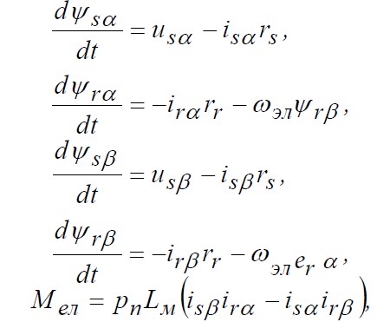 (3.5)

де *ψsα,ψsβ,ψrα,ψrβ* - проекції векторів по-токосцеплений статора *ψs* і ротора *ψr*; - проекції векторів струму статора *іsα,іsβ,іrα,іrβ* та ротора *ir*;-проекції вектора статорної напруги *иsα,иsβ* на нерухомі осикоординат *α* і *β* , і двигун марки 4А132М1, *Рн*= 53 А, *Uфном* = 380, *Мном* = 54,1 Нм.

Момент навантаження на валу змінюється відповідно до виразу

 (2.6)

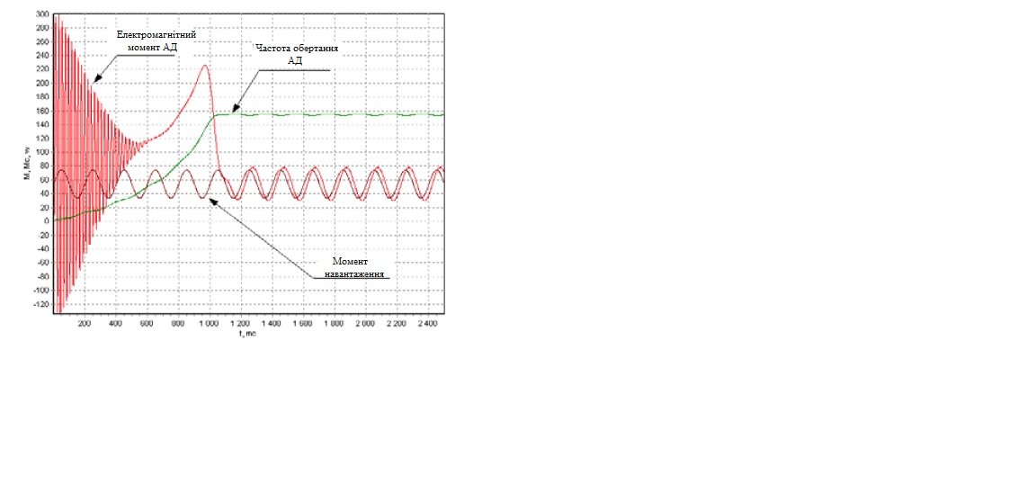

Рисунок 2.5. Зміна електромагнітного моменту АТ і частоти обертання

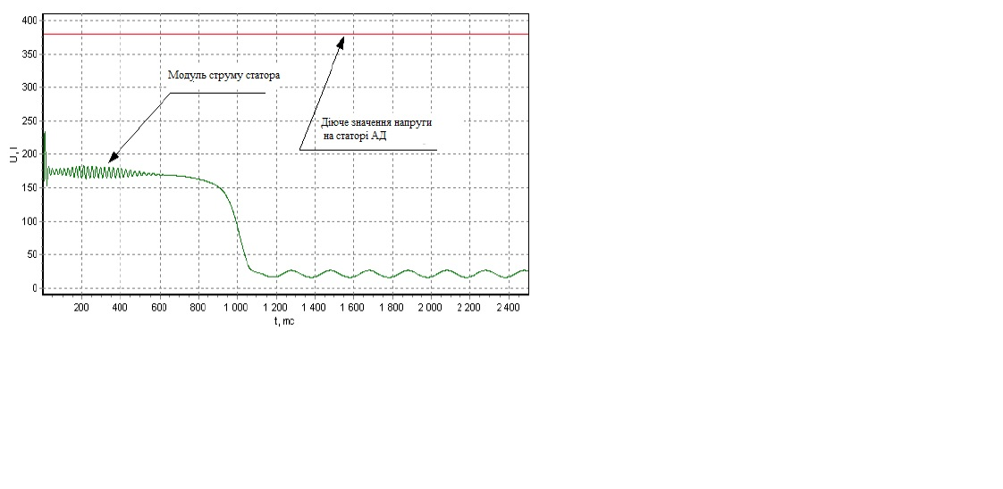

Рисунок 2.6. Діюче значення напруги та зміна модуля струму статора АТ

при змінному моменті навантаження (частота коливань навантаження 5 Гц)

**2.2 Управління асинхронним двигуном у системах з орієнтуванням керуючого вектору по полю двигуна при довільному навантаженні**

Управління асинхронним двигуном (АТ) в системах, орієнтованих по полю машини, в більшості випадків [21-23] здійснюється в системі координат, орієнтованої по вектору потокозчеплення ротора. На користь вибору саме цього вектору говорять наступні переваги: функціональна схема такого електроприводу має найменше число перехресних зв'язків, а вираз моменту АТ і швидкості порівняно прості. При цьому найбільш просто здійснюється регулювання швидкості при стабілізації потокозчеплення ротора.

Загальний принцип моделювання і побудови таких систем управління АТ полягає в тому, що для цього використовується система координат, постійно орієнтована за напрямом будь-якого вектору, що визначає електромагнітний момент. Тоді проекція цього вектору на іншу вісь координат і відповідний їй доданок у виразі для електромагнітного моменту рівні нулю, і формально воно набуває вигляду, ідентичного виразу для електромагнітного моменту двигуна постійного струму, пропорційного за величиною струму якоря і основного магнітного потоку .

Узагальнена модель машини, записана в системі координат, орієнтованої по вектору потокозчеплення ротора, виглядає наступним чином [24]:



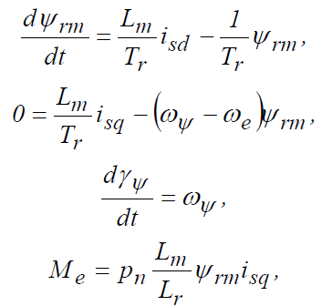 (2.7)

де *Rs*, *Rr*- активні опори відповідно статора і ротора; *Lr*, *Lm* - повна індуктивність обмотки ротора, взаємна індуктивність;

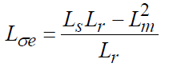

- еквівалентна індуктивність розсіювання двигуна; *Tr* - постійна часу ротора; *ψrm*- модуль потокозчеплення ротора; *isd* , *isq* , *Usd* , *Usq* - струми і напруги статора відповідно по осях *d, q*; *ωψ*,*ωe*- частота обертання вектора потокозчеплення ротора і електрична частота обертання ротора відповідно; *pn* – число пар полюсів; *Me* - електромагнітний момент АТ.

Проаналізувавши систему (2.7), можна зробити висновок про те, що складова вектора струмів статора *isd* визначає, подібно до двигуна постійного струму з незалежним збудженням, магнітний потік машини, а складова *isq* , при незмінному значенні потокозчеплення ротора, створює електромагнітний момент АТ. Тому в якості джерела живлення, з точки зору простоти організації управління моментом АТ, був обраний регульований джерело струму (РІТ). Тоді система (2.7) перепишеться так [24]:

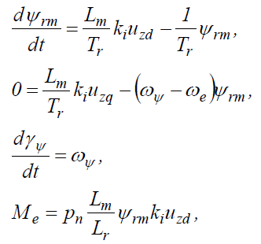 (2.8)

де *uzd*, *uzq* - сигнали завдання намагнічуючого і моменту утворюючого струмів АТ, *ki*-коефіцієнт посилення РІТ.

Формування напруги, необхідних для забезпечення заданих значень намагнічуючого і моментотворчого струмів АТ, представлено в наступному вигляді:

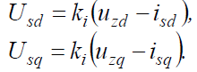 (2.9)

Для формування зворотних зв'язків по струмах *isd* , *isq* і отримання змінних складових вектору напруги в нерухомих щодо статора осях *α*, *β* використовуються перетворювачі координат, які, у свою чергу, використовують інформацію про кутове положення орієнтованої по полю системи координат (в даному випадку використовується непряме орієнтування по полю):

 (2.10)

АТ в процесі моделювання був представлений системою рівнянь узагальненої машини в осях *α*, *β*, тому складові напруги, що прикладаються на статор, мають вигляд:

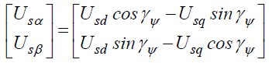 (2.11,а)

а струми у зворотних зв'язках:

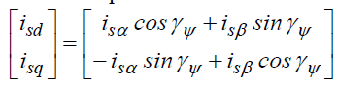 (2.11,б)

При моделюванні електромеханічних процесів в АТ розглядалися дві системи: з регулюванням частоти обертання і з регулюванням електромагнітного моменту АТ. Використання регулятора частоти обертання в системі орієнтованого по полю управління призводить, як буде показано нижче (рис. 2.7, 2.8), до залежності електромагнітного моменту від частоти обертання, або, що те ж саме, момент АТ буде прагнути повторити момент навантаження для забезпечення кращої стабілізації кутової швидкості обертання валу.

Застосування такого варіанта структури системи управління АТ для машин з довільним навантаженням на робочому органі неприйнятне, тому що для цього типу навантажень найважливішим критерієм є стабілізація електромагнітного моменту: це веде до збільшення довговічності механічного каналу електроприводу.

Формування завдання на моментотворчий струм для САР швидкості отримуємо з останнього рівняння системи (2.8):

 (2.12)

де *ω, ωz* - задана та поточна частота обертання валу; *km* - коефіцієнт посилення регулятора швидкості.

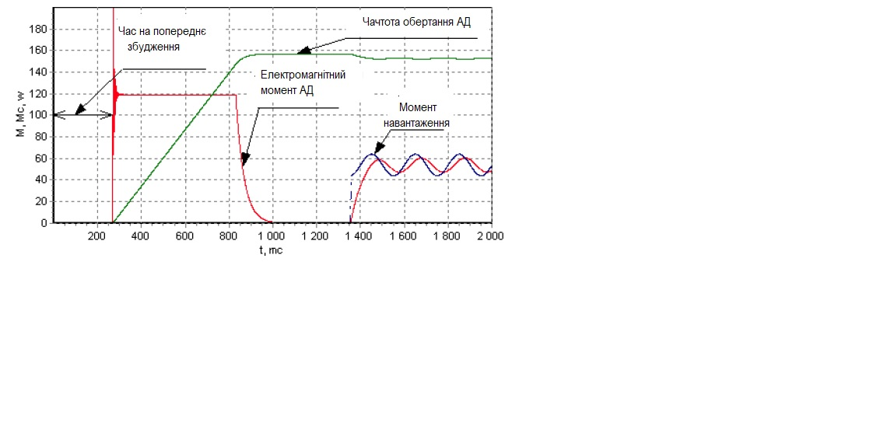

Рисунок 2.7. Механічні характеристики САР швидкості (Час на збудження машини становить 268,5 мС)

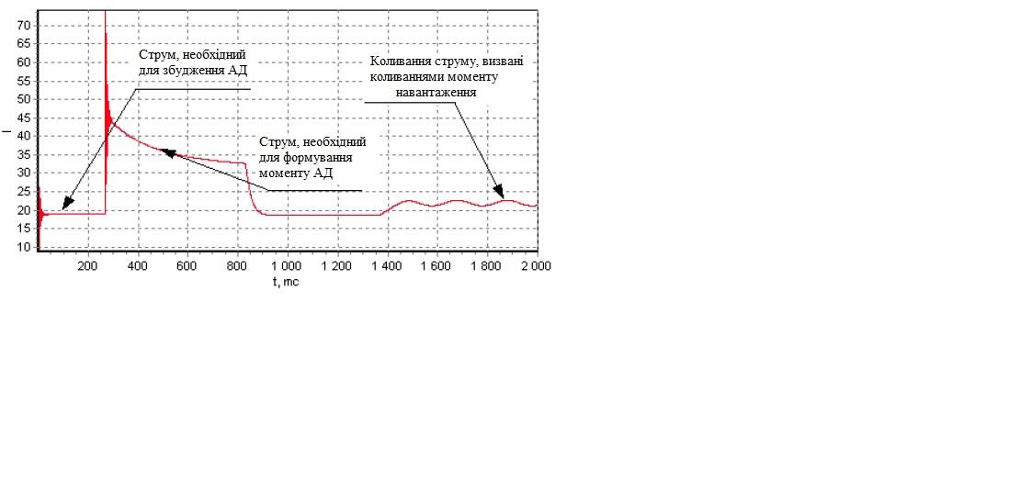

Рисунок 2.8. Зміна модуля струму статора САР швидкості (Час на збудження машини становить 268,5 мС)

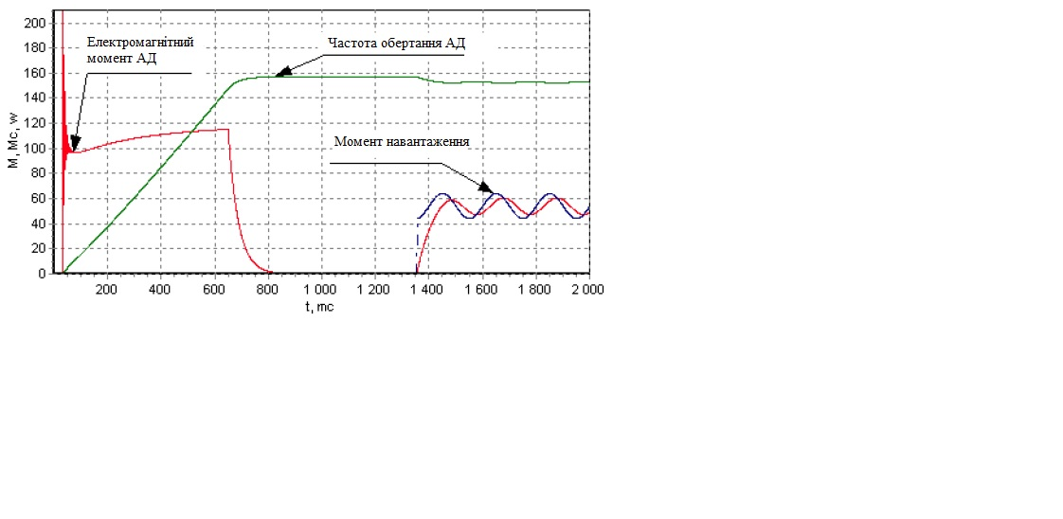

Рисунок 2.9. Механічні характеристики САР швидкості (Час на збудження машини становить 30 мС)

Завдання на струм, що намагнічує, отримаємо, якщо розглянемо перше рівняння системи (2.8) для встановленого режиму:

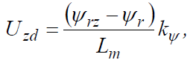 (2.13)

де *ψr*,*ψrz*, - відповідно задане та поточне значення модуля потокозчеплення ротора; *kψ* - коефіцієнт посилення регулятора потокозчеплення ротора. Зворотний зв'язок по потокозчепленню ротора у виразі (2.9), при відповідному налаштуванні регулятора, може забезпечити оптимальне, з точки зору мінімального енергоспоживання, регулювання.

Застосовуючи на практиці описаний вище принцип управління, необхідно пам'ятати, що при включенні електроприводу потрібно розносити в часі процеси попереднього збудження і регулювання моменту АТ, так як в знаменник формули моментоутворюючого струму (2.12) входить поточне потокозчеплення ротора.

Нижче представлені характеристики для САР швидкості з різним часом попереднього збудження машини (рис. 2.7-2.10). Як видно із рис. 2.8, 2.10 сплеск модуля струму статора зі зменшенням часу на попереднє збудження збільшується, що підтверджує вищесказане, а також випливає з фізичного сенсу формули моменту АТ (остання формула системи (2.8)): для отримання заданого значення моменту потрібно задане значення потокозчеплення ротора і задане значення моментоутворюючого струму, отже, при меншому значенні потокозчеплення ротора, необхідно більше значення струму. Також зі зменшенням часу на збудження машини погіршується форма моменту в початковий період пуску, що показано на рис. 2.7, 2.9.

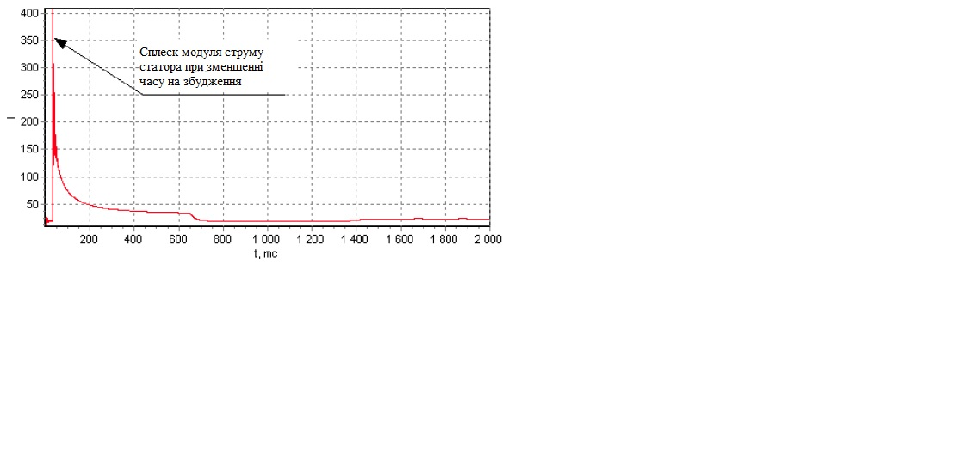

Рисунок 2.10. Зміна модуля струму статора в САР швидкості (Час на збудження машини становить 30 мС)

На рис. 2.11, 2.12 представлені характеристики для САР моменту АТ. Процеси, пов'язані зі зміною часу на попереднє збудження машини, залишаються тими ж, що і для САР швидкості. Електромагнітний момент АТ в процесі роботи залишається незмінним і рівним заданому, а, так як регулятор швидкості в цій системі відсутній, то для розгону АТ до заданої частоти обертання застосовується відсікання по моменту. При змінному моменті навантаження на валу двигуна, частота обертання АТ також буде коливатися, що може призвести або до сильного збільшення кутової швидкості обертання, або до стопоріння робочого органу. Для того щоб можна було уникати описаних явищ, необхідно задаватися межами для зміни частоти обертання, в межах яких момент АТ залишався б постійним. При перевищенні верхньої чи нижньої межі зміни частоти обертання має відбуватися відповідна зміна величини електромагнітного моменту. Опис даного алгоритму управління моментом вимагає окремої статті.

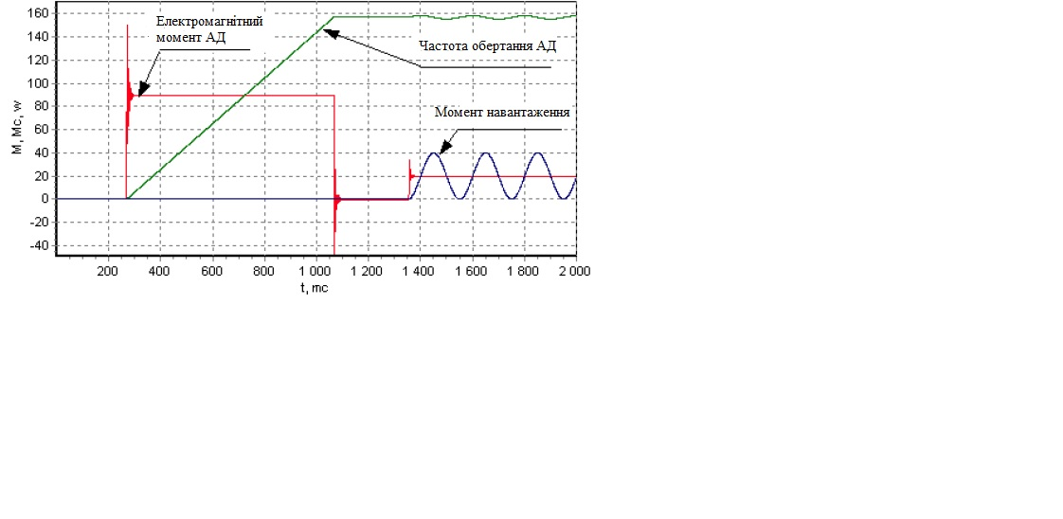

Рисунок 2.11. Механічні характеристики в САР моменту (Час на збудження машини становить 268,5 мС)

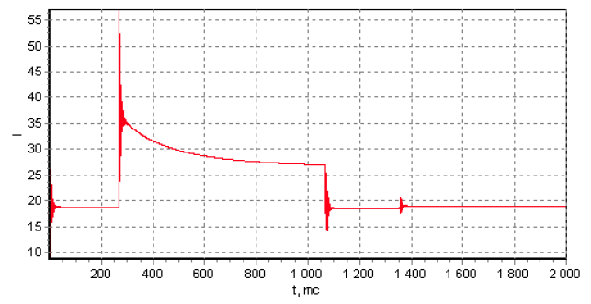

Рисунок 2.12. Зміна модуля струму статора САР моменту (Час на збудження машини становить 268,5 мС)

Порівнюючи зміна моду струму на рис. 2.7, 2.12, можна зробити висновок, що стабілізація моменту в САР моменту призводить також до стабілізації моду-ля струму статора.

Для моделювання режимів роботи АТ використовувався двигун марки 4А132М4, *Рном* = 11 кВт, *Iн* = 21,53 А, *Uфном* = 380 В, *Мном* = 54,1 Нм.

Момент навантаження на валу змінюється відповідно до виразу:

 (2.14)

**Висновки по другому розділу**

Розглянуті питання частото-струмового управління асинхронним двигуном при роботі на довільне навантаження та управління асинхронним двигуном у системах з орієнтуванням керуючого вектору по полю двигуна при довільному навантаженні.

**РОЗДІЛ 3**

**ПІДВИЩЕННЯ ЕФЕКТИВНОСТІ**

**АСИНХРОННИХ ДВИГУНІВ, ЩО ПРАЦЮЮТЬ З ЗМІННИМ**

**НАВАНТАЖЕННЯМ І ПРОДУКТИВНІСТЮ**

Як правило, при виборі потужності асинхронних двигунів (АТ) для машин, що працюють зі змінним навантаженням і продуктивністю (у тому числі гірських, підйомно-транспортних машин, насосів, вентиляторів та ін.), їх потужність завищується з урахуванням найважчих пусків і максимально можливих навантажень і продуктивності. При цьому, внаслідок зміни продуктивності за технологічними умовами АТ завантажені істотно нижче, і щоб уникнути частих перекидань через випадкову зміну опірності гірських порід різання та змінного характеру опору руху гірських і транспортних машин машиністи свідомо навантажують електродвигуни на 60 - 70% їхньої номінальної теплової потужності, тобто. знижують продуктивність машин [1].

Недовантаження АТ тягне за собою зниження енергетичного ККД АТ (*ηе* =*ηдcosφд*) і, отже, інтенсивне зростання втрат електроенергії (*∆W*) в АТ і в електромережі зворотно-пропорційно :

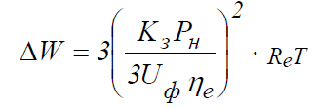 (3.1)

де *Рн*, *Кз*, *Uф*, *Rе*, *Т* - відповідно номінальна потужність, коефіцієнт завантаження, фазна напруга АТ, еквівалентний електричний опір елементів лінії, що з'єднує АТ і джерело електричної енергії, час роботи установки.

У таких режимах, наприклад, за реального *Кз* = 0,7 буде *ηе* ≤ 0,45… 0,6.

Для підвищення довговічності, енергетичних показників і продуктивності при заданих обмеженнях габаритів АТ і машини в цих випадках система управління електроприводом повинна забезпечити його роботу з мінімальними питомими ресурсомісткістю та енергоємністю за допомогою регулювання амплітуди напруги на статорі АТ у функції навантаження установки, забезпечуючи оптимальні режими пуску та перевантажувальну здатність.

Нашою метою є виявлення способів частотного управління АТ, застосування яких дозволило б правильно вибирати АТ та оптимізувати режими його роботи за критерієм втрат у АТ. Питання, присвячені мінімізації втрат в АТ, розглянуті багатьма авторами. На підставі досліджень у [12,33] обґрунтовано сформульовано закон, що забезпечує оптимізацію роботи АТ.

Записавши сумарні електричні втрати та втрати у сталі

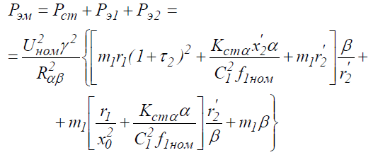 (3.2)

і представивши більш компактному і наочному вигляді електромагнітні втрати в ненасиченому АТ

 (3.3)

А. А. Булгаков показав, що *Рем* ростуть пропорційно до моменту і в залежності від абсолютного ковзання (*β*) мають екстремум.

Тут *Ре1*, *Ре2* - електричні втрати в обмотках статора і ротора; *Рст* – втрати у сталі; *ω*1н -номінальна кутова швидкість поля статора; *М*-електромагнітний момент двигуна; *β* - відносний параметр абсолютного ковзання; *r2*'-активний опір ротора; *x0* – індуктивний опір контуру намагнічування; *r1* - активний опір статора; *x2*' - індуктивний опір ротора; *m1* - Число фаз обмотки статора; α - відносна частота статора; С1 – конструктивна стала статора; *τ2* - коефіцієнт розсіювання ротора; *f1ном* – номінальна частота струмів статора; *Kстα* - коефіцієнт втрат у сталі залежить від частоти; *Uном* - номінальна напруга статора; γ - відносна напруга статора;

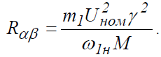

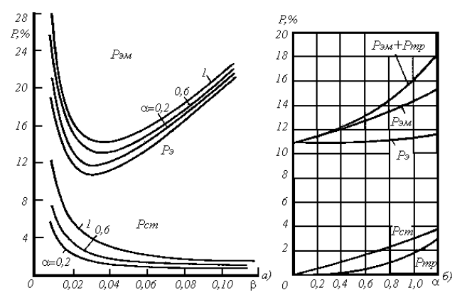

Рисунок 3.1. Криві втрат залежно від параметра абсолютного ковзання (а) і від частоти (б)

Дослідження (3) на екстремум дозволило визначити, що *Рем* мають мінімум при деякому критичному значенні *β*:

 (3.4)

На рис. 1,а показані у відносних одиницях криві втрат залежно від параметра абсолютного ковзання при трьох значеннях параметра частоти α = 1, 0,6 і 0,2 (внизу побудовані криві втрат у сталі). На рис. 1 б показано вплив частоти на втрати в режимі їх мінімуму, тобто. при *β*kpp.

Отже, АТ "працюватиме з мінімальними електромагнітними втратами при будь-якому моменті і будь-якій частоті статора α, якщо змінювати напругу γ так, щоб абсолютне ковзання β мало критичне значення *βkpp*, що залежить від частоти" [13]. Це положення було підтверджено іншими авторами та доповнено з урахуванням насичення, яке впливає на *βkpp* [15].

Відомо, що з насиченням АТ збільшуються втрати через збільшення втрат у сталі відповідно до залежності

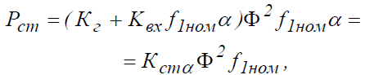 (3.5)

де *Кг* - коефіцієнт втрат у сталі, що враховує вплив на гістерезис; *Квх* - коефіцієнт втрат у сталі, що враховує вплив вихрових струмів; *Ф* - магнітний потік АТ, та збільшення електричних втрат в обмотках статора через швидке зростання з підвищенням струму намагнічування (рис.3. 2).

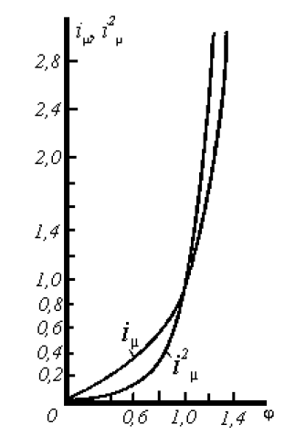

Рисунок 3.2. Залежність струму намагнічування і його квадрату від потоку

При цьому головну роль у збільшенні втрат грає не потік, а струм намагнічування, зростання якого обмежує допустиме збільшення потоку і, отже, втрат у сталі [13]. Тому відповідно до рекомендацій в [16] для з'ясування впливу насичення на втрати в [13] первинний струм розділений на складову від навантаження (*I'2*) і складову намагнічування - струм збудження (*I0*):

 (3.6)

Для врахування насичення електричні втрати збудження за рекомендацією [15] поєднують із втратами сталі в загальні втрати збудження

 (3.7)

де

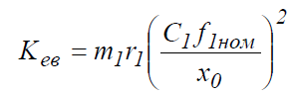

Зі збільшенням потоку втрати збудження швидко зростають, це [15] запропоновано враховувати емпіричним змінним значенням χ ≥2…5 (при сильному насиченні χ≥5) (рис. 3).

Сумарні втрати АТ

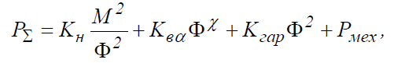 (3.8)

монотонно зростаючи з частотою, прихованою в коефіцієнтах, мають мінімум при деякому оптимальному (екстремальному, критичному) значенні потоку *Фk* [2, 3]:

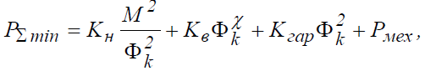 (3.9)

тут

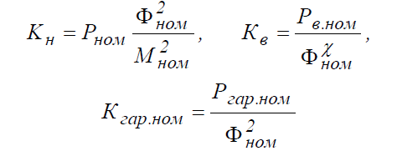

-коефіцієнти втрат, відповідно. повних навантажувальних, збудження і "гармонічних" (мають характер додаткових втрат через несинусоїдальність напруги живлення).

На рис. 3.3 *Рн.ном* і *Рв.ном* – втрати навантажувальні та збудження при фіксованих (номінальних) значеннях, . Пунктиром показана середня крива, яка близька до кривої при χ = 4 і відповідає досить широкому діапазону зміни змінних.

З графіка на рис. 3.3 видно, що оптимальне за критерієм мінімуму втрат значення потоку швидко зростає зі збільшенням АТ.

Дослідження виразу для оптимального за критерієм мінімуму втрат значення *βопт* з урахуванням насичення АТ

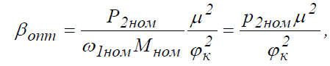 (3.10)

показує що за більших показниках χ пара-метр *βопт* дещо зростає із збільшенням μ .

Розрахунки втрат та їх оптимального значення на ЕОМ за описаним методом виявилися досить точними при μ = 0,5…3.

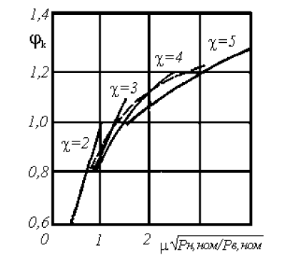 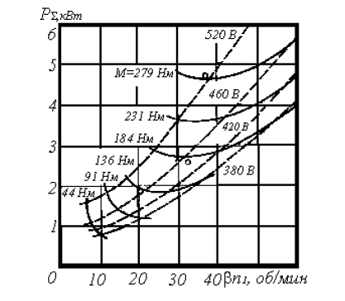

Рисунок 3.3. Врахування втрат Рисунок 3.4. Залежність втрат

збудження коефіцієнтом χ від абсолютного ковзання

На рис.4 наведені криві втрат в залежності від абсолютного ковзання, розраховані на ЕОМ за точною схемою заміщення при постійному крутному моменті (суцільні лінії) і при постійному напругі живлення (пунк-тир). Кружками показані чотири точки, розраховані за викладеною вище методикою.

Пуск багатьох машин (з повним навантаженням, з великими моментами інерції, часті при повторно-короткочасних режимах) необхідно в системі ПЧ-АТ оптимізувати за критеріями мінімальних питомих ресурсоємності та (або) енергоємності. Тому для мінімального часу розгону АТ до заданої частоти обертання при *I1* = *const* треба за таким законом змінювати напругу з частотою *U1* (*f1*), який забезпечує максимум відношення обертового моменту до струму *I1* (або його квадрату) [20] .

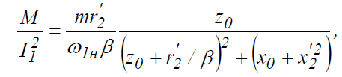 (3.10)

де *z*0 - повний опір кола намагнічування.

Даний максимум одержуємо при цілко певних значеннях *β* та *Ф*, які залежать від заданого *I1* та параметрів АТ.

Апроксимувавши нелінійну залежність між магнітним потоком *Ф* і намагнічуючим опором ланцюга*x0*, визначаємо криву намагнічування, аналогічно з [14] виразом

 (3.11)

одержимо

 (3.12)

де



*А* та *B* – постійні коефіцієнти; *x0ном* = *х0* при *Фном*.

З (3.13) слідує, що при *I1*=*const* *β*=*f*(*x0*) .

Визначивши з (3.13) значення β для заданого *I1* та кількох значень *х0*, взятих по кривій намагнічування, з (3.11) знаходяться значення *М* (*Ммах* відповідає *βопт*).

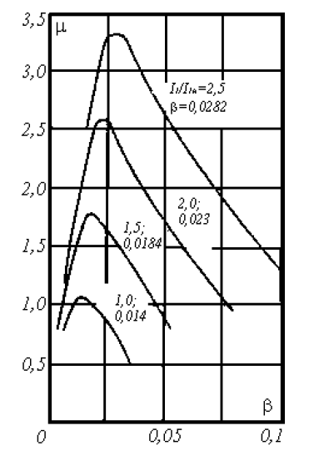

Рисунок 3.5. Визначення *βопт* при частотному пуску АТ

З рис. 3.5 за залежностями *М=f(β)*, побудованим для АТ типу ЕДКО4-2 при кількох значеннях *I1*, видно, що великим значенням *I1* відповідають великі значення *βопт*, обумовлені насиченням магнітного ланцюга АТ. Подана на рис. 6 залежність показує необхідність обліку насичення АТ.

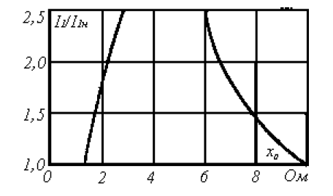

Рисунок 3.6. Залежність між пусковим струмом і опором намагнічувального контуру при оптимальному пуску

З рис. 3.6 видно, що *βопт* визначає також і пускову частоту струму статора АТ, яка збільшується з *f1п* = 0,7 Гц (для *I1п* = *I1н*) до *f1п* = 1,4 Гц (для *I1п* = 2,*5I1н*).

Для реалізації оптимального частотного пуску необхідно в САУ в замкнутих контурах регулювання струму і абсолютного ковзання підтримувати *I1 зад*= *const* і *βопт* = *const*.

Внаслідок труднощей при виміру β, або частоти струму ротора *f2* у виробничих умовах на підставі наявності залежності між *cosφ1* і *β* [18] )

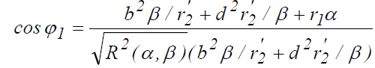 (3.15)

виникла ідея розраховувати значення *cosφ1* оптимального пуску. Розрахунки показали, що *cosφ1* АТ типу ЕДКО4-2 при зміні від α = α*пуск* до α =1 дорівнює 0,785…0,735 [14, 17]. Отже, оптимальний пуск досить просто здійснити, підтримуючи в САУ

 (3.16)

Так як при зміні навантаження змінюється β і, отже, *cosφ1*, то природно виникла необхідність з'ясувати залежність перевищення температури АТ від *cosφ*1 для різних значень *α* і *μ* = *М/Мн*. Вони розраховані з використанням теплових параметрів, визначених експериментальним шляхом.

Криві на рис. 3.7 показали, що оптимальне за перевищенням температури значення *cosφ1* в діапазоні *α* = 0,1…1,0 незначно залежить от *α* и *μ* і дорівнює 0,7…0,85.

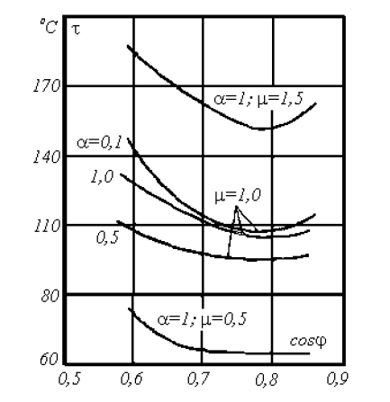

Рисунок 3.7. Залежність перевищення температури АД типу ЕДКО4-2 от *cosφ*1

Високоефективне управління АТ з підтримкою *cosφопт* при *μ=var* можна здійснити регулюванням γ при *α =const* або регулюванні *α* при *γ= const*.

У [11] був представлений закон, що стабілізує електромагнітний момент АТ, або, тобто абсолютно м'яка механічна характеристика, яка дозволяє демпфувати вимушені автоколивання, що виникають внаслідок випадкового характеру навантаження:

 (3.17)

де *α* - відносна частота напруги на ста-торі АТ; *αр* - відносна частота обертання валу АТ; *β* - абсолютне ковзання АТ.

Напруга на статорі визначається умовами роботи АТ у сенсі насичення.

Внаслідок застосування цього закону електромагнітний момент залишається незмінним і рівним середній величині моменту навантаження, внаслідок чого частота обертання коливається біля заданого значення в межах, що визначаються величиною *β*. При моделюванні роботи АТ з цим законом управління середня величина змінного моменту навантаження була навмисно обрана 0,5 *Мном*, тобто. машина навантажена половину своєї потужності. При цьому напруження на статорі АТ підтримується згідно із законом U/f = const (рис. 9, ділянка 1).

Як було сказано вище, для того, щоб машина підвищеної потужності працювала з високими енергетичними показниками необхідно регулювати напругу на статорі АТ у функції навантаження (в якості функції навантаження приймається середня величина моменту навантаження).

Судити про те, наскільки навантажена машина, можна за двома параметрами, що піддаються прямому виміру: струму статора (*I1*) і куту зсуву фаз (*φ*) між струмом статора і напругою, прикладеним до статора. Щоб точніше здійснювати регулювання напруги, необхідно брати квадрат модуля струму статора () [14], оскільки значення модуля струму статора на попередньому кроці зі значенням на поточному кроці. Таким чином, ми знаходимо оптимальний з точки зору мінімуму втрат у міді АТ кут *φ*, підтримкою якого забезпечуємо оптимальний режим роботи для даного середнього значення моменту навантаження. Якщо ж середнє значення моменту навантаження буде змінюватися, отже, буде змінюватися і споживана потужність, а значить, необхідно буде повторити процедуру пошуку нового значення оптимального кута *φ*.

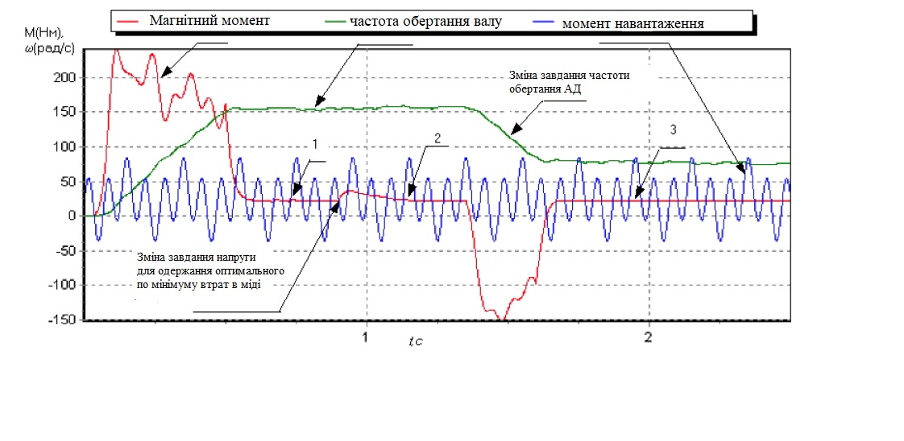

Рисунок 3.9. Зміна електромагнітного моменту АТ та частоти обертання при змінному моменті навантаження

Перевагою даного методу є те, що при зміні завдання на частоту обертання немає необхідності знову знаходити мінімум струму статора. Динамічні механічні характеристики АТ (рис. 3.9, ділянка 2,3) при цьому залишаються без зміни (при умові незмінності середнього значення моменту навантаження).

**Висновки по третьому розділу**

Знаходження замість оптимального мінімального значення кута *φ* призводить до того, що двигун працює в зоні свого критичного моменту. Так як кут *φ* характеризує співвідношення споживання активної та реактивної складових струму статора, то його мінімум буде відповідати режиму роботи АТ, коли магнітний потік машини буде мінімально можливим, а для того, щоб отримати необхідне значення електромагнітного моменту, струм статора почне зростати. Це призведе до зростання втрат у міді, з одного боку, і відсутності запасу перевантажувальної здатності АТ, з іншого. Тому слід контролювати значення струму статора.

**ВИСНОВКИ**

Завдання створення енергоефективних асинхронних двигунів, що відповідають конкретним умовам експлуатації та енергозбереження, необхідно вирішувати для конкретного регульованого електроприводу, використовуючи системний підхід. В даний час застосовується новий підхід до проектування асинхронних двигунів. Визначальним фактором є підвищення їх енергетичних характеристик.

Для вирішення задачі оптимізації потужності втрат обмотках асинхронного двигуна в залежності від частоти ковзання доцільно використовувати математичний опис узагальненої електричної машини в встановленому режимі. Критеріями оптимізації можуть бути потужність втрат в обмотках та питома потужність втрат. У ході вирішення задачі оптимізації аналітичними методами отримано вираз оптимальної частоти ковзання, а також співвідношення між величинами струмів та параметрами фаз обмоток статора та ротора узагальненої електричної машини з урахуванням асинхронного двигуна.

Для оптимального режиму роботи АД необхідно контролювати значення струму статора. Встановлено, що з насиченням АТ збільшуються втрати через збільшення втрат у сталі за рахунок збільшення електричних втрат в обмотках статора через швидке зростання з підвищенням струму намагнічування .

**СПИСОК ВИКОРИСТАНИХ ДЖЕРЕЛ**

1. Попович М.Г. Теорія автоматичного керування. Попович М.Г., Ковальчук О.В: Підручник. 2-ге вид., перероб. і доп. К.: Либідь. 2007. 656 с

2. Боченков, Б.М. Оптимізація електроприводу змінного струму за векторним критерієм якості / Б.М. Боченков, Ю.П. Філюшов// Електрика. – 2007. – №8. - С.13-17.

3. Вакуленко, К.М. Про оптимальне регулювання асинхронного двигуна. - У кн.: Електромашинобудування та електрообладнання, вип.1 / К.М. Вакуленко, Е.М. Агабян. Харків: Вид. ХДУ, 1965. - С.92-98.

4. Сандлер, А.С. Автоматическое частотное управление асинхронными двигателями / А.С. Сандлер, Р.С. Сарбатов. М.: Энергия, 1974. - 163с.

5. Шрейнер, Р.Т. Оптимальне частотне керування асинхронними електроприводами / Р.Т. Шрейнер, Ю.А. Дмитренко. Кишинів: Штіінця, 1982. - 224с.

6. Приймак, Б.І. Аналітичне визначення енергетично оптимального значення потоку ротора асинхронної машини/Б.І. Приймак. // Електрика. – 2005. – №12. - С.36-43.

7. Волков, А.В. Оптимальне по мінімуму загальних втрат потужності управління частотно-регульованим асинхронним електроприводом з АІН-ШИМ/О.В. Волков, Ю.С. Скалько // Електротехніка – 2008. – №9. - С.21-33.

8. Браславский, И.Я. Энергосберегающий асинхронный электропривод. Учебн. пособие [Текст]. – М.: Изд. центр «Академия», 2004. – 256 с..

9.В.О. Кравчук Енергозберігаючий пристрій керування асинхронним електроприводом// Матеріали V Міжнародної науково-технічної конференції молодих учених та студентів. Актуальні задачі сучасних технологій – Тернопіль 17-18 листопада 2016.

10. Шуруб Ю.В. Методика синтезу статистично оптимальних систем асинхронних електроприводів // Електромеханічні і енергозберігаючі системи. − 2013. – Вип. 2/2013 (22). – С. 17−23.

11. Електропривод: Навчальний посібник / О.Ю. Синявський, П.І. Савченко, В.В. Савченко, Ю.М. Лавріненко, В.В. Козирський, Ю.М. Хандола, І.П. Ільїчов, В.Ю. Рамш, В.Я. Бунько; За ред. О.Ю. Синявського. – 2-е вид., доп і перероб.

12. Теряєв В.І., Островерхов М.О. Частотне керування лінійним асинхронним двигуном. Вісник Кременчуцького державного університету ім. М.Остроградського. Випуск 3/2010 (62), ч. 1, с. 45 – 48.

13.Петрушин, В.С. Асинхронные двигатели в регулируемом электроприводе. Учебн. пособие [Текст]. – Одесса: Наука и техника, 2006. – 320 с.

14. В. А. Шубенко. Оптимізація частотнокерованого асинхронного електроприводу за мінімумом струму. / Шубенко В. А., Шрейнер Р. Т., Міщенко В. А. / / Електрика. 1970. №9. с. 23-26.

15. Tsivitse P. J., Klingshizn E. A. Optimum voltage and frequency power supplies. – IEEE Trans. Ind. And Gen. Appl., 1971 vol. 7, p. 480 – 487.

16.Попович М.Г., Кіселичник О.І. Електромеханічні системи автоматичного керування робочими параметрами турбомеханізмів на основі принципу пасивності// Проблеми автоматизованого електропривода. Теорія і практика // Вісник НТУ“ХПІ”. – 2004. – Вип. 43. – С. 16–19.

17. Електромеханічні системи автоматичного керування та електроприводи: Навчальний посібник/ М.Г. Попович, О.Ю. Лозинський, В.Б. Клепіков та ін.; За ред. М.Г. Поповича, О.Ю. Лозинського. К.: Либідь, 2005. 680 с.

18. Голодний І.М., Санченко О.В. Г 60 Регульований асинхронний електропривод вентиляційної системи з широтно-імпульсним керуванням. – К.: ТОВ "ЦП "Компринт", 2020. – 117 с.: іл.

19. О. С. Бешта, В. С. Хілов Застосування ресурсних та енергозберігаючих привiдних систем змінного струму в бурових верстатах нового покоління// Наука та інновації.2006.Т 2.№

20. Попович М.Г., Печеник М.В., Кіселичник О.І., Соколовський О.Ф. Енергозберігаючі інтерактивні електромеханічні системи автоматичного керування насосними установками // Електромашинобудування та електрообладнання. Одеський національний політехнічний університет. Міжвідомчий науково-технічний збірник. Вип. 66. – Київ: Техніка, 2006. – С. 311– 314.

21. Попович М.Г., Печеник М.В., Кіселичник О.І. Енергозбереження в системах водопостачання при екстремальному керуванні насосними установками // Технічна електродинаміка. Тем. вип. Енергозбереження в Україні: теорія і практика. – Київ, 2003. – С. 52–55.

22. Blaschke F. Das prinzip der Feldorientierung die Grundlage fur die Transvektor-Regelung von Drehfeld-maschinen// Siemens Zeitschrift, 1971/ Bd. 45, - H. 10. – S. 757-760.

23. Квітка С.О., Вовк О.Ю., Квітка О.С. Дослідження втрат активної потужності в асинхронному електродвигуні // Науковий вісник Таврійського державного агротехнологічного університету. Вип.7, т.1. Мелітополь: ТДАТУ, 2017. С. 126 – 134.

24. Рудаков У. У. Асинхронные электроприводы с векторным управлением./ Рудаков У. У., Столяров І. М., Дартау У. А. – Л. Вища школа, 1985. – 136 з.

25. Панкратов В. В. Векторное управление асинхронными электроприводами. / - Новосибирськ, Изд-во НДТУ, 1999. - 66 с.